Lucas LESCURE CITISE 2B2

Eva MATURANA

TP 2 : les oscillateurs

# Oscillateur pont de Wien

## Pont élémentaire

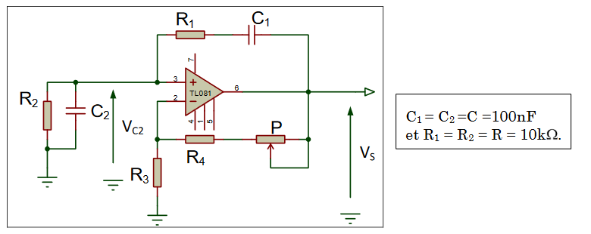

*Schéma réalisé*

Valeurs :

$$C_{1}=C_{2}=C=100nF$$

$$R_{1}=R_{2}=R=10kΩ$$

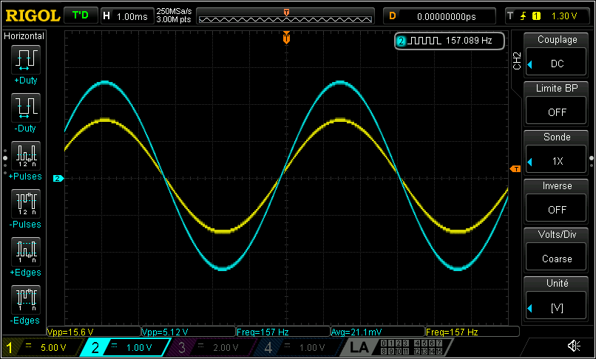

Les chronogrammes de $V_{C2}$ et de $V_{S}$

Calcul du gain : $G_{db}=\frac{15.6}{5.12}=3.05 dB$

## Pont avec ampli à gain stabilisé par diodes

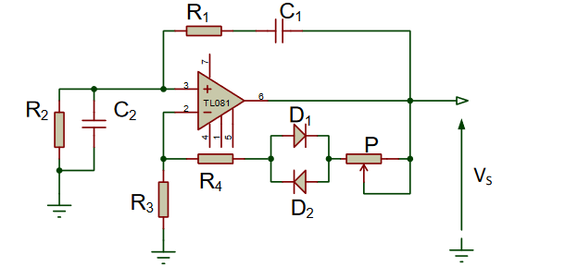

*Schéma réalisé*

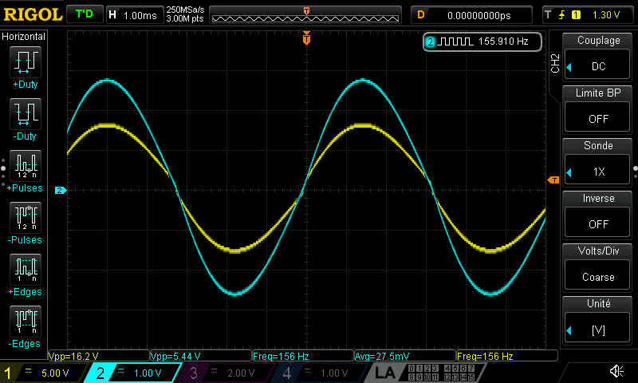 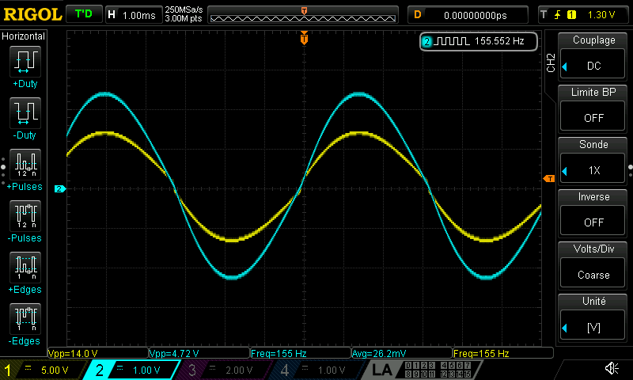

Les chronogrammes de $V_{C2}$ et de $V_{S}$

On ajoute en parallèle sur les 2 diodes une résistance de 1k $Ω$

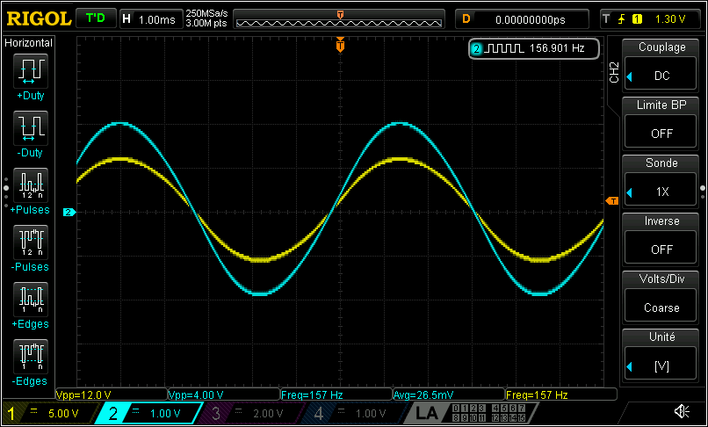 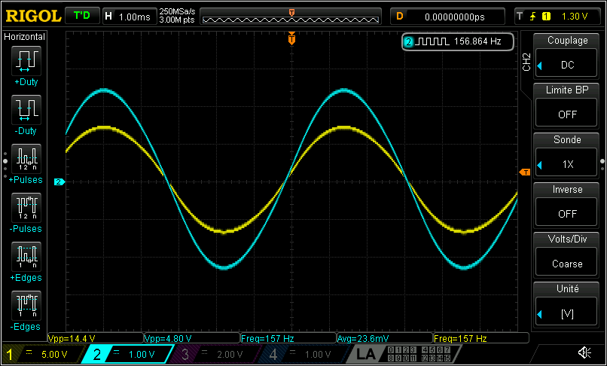

Les chronogrammes de $V_{C2}$ et de $V_{S}$

# Oscillateurs Colpitts et Clapp

## Schéma de la platine et explications

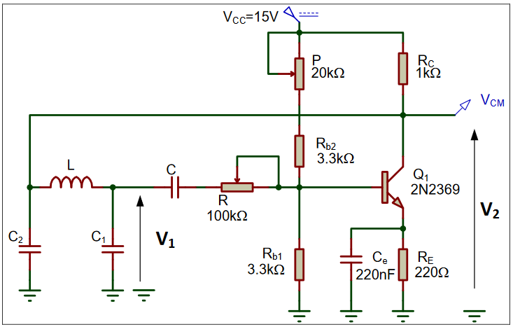

*Schéma réalisé*

## Manipulations oscillateur colpitts

### Réglage du point de fonctionnement

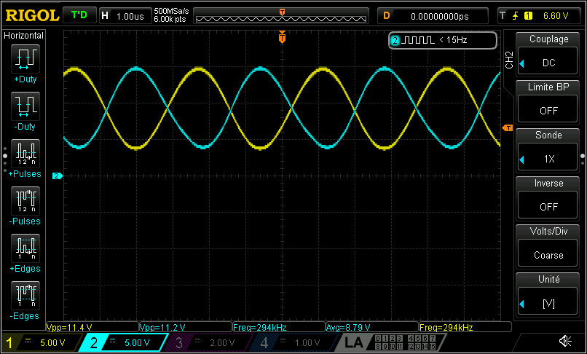

### Réponse harmonique du filtre en Pi

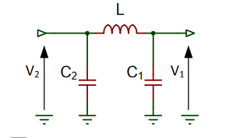Valeurs :

$$C_{1}=C_{2}=C=4.7nF$$

$$L=120μH$$

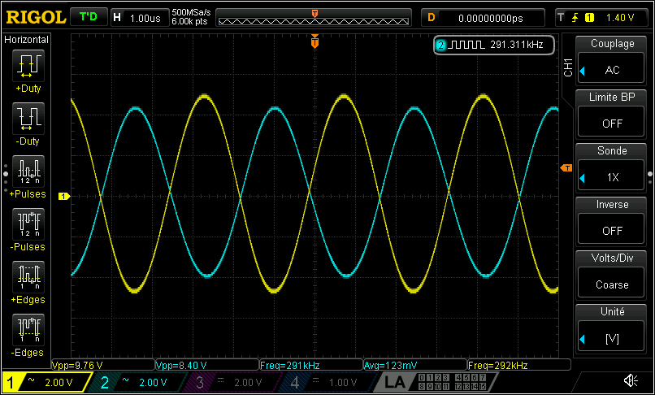

$$ω_{0}=\frac{1}{\sqrt{\frac{C_{1}*C_{2}}{C_{1}+C_{2}}L}}=\frac{1}{\sqrt{C_{eq}*L}}$$

Avec $C_{eq}=\frac{C_{1}*C_{2}}{C_{1}+C_{2}}=\frac{C^{2}}{2C}=\frac{{\left(4.7*{10}^{-9}\right)}^{2}}{2*4.7*{10}^{-9}}=2.35*{10}^{-9}$

Ainsi $ω_{0}=\frac{1}{\sqrt{2.35*120*{10}^{-6}}}$ donc $f=2πω_{0}=299kHz$

### Influence des cordons de mesure sur la fréquence d’oscillation

$$C_{1}=C_{2}=C=470pF$$

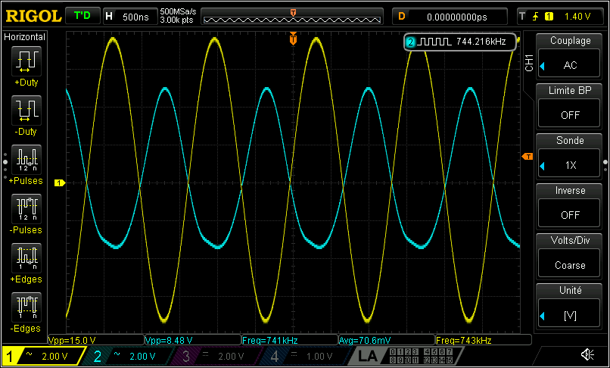

On recalcule la fréquence avec la nouvelle valeur de C

Donc $f=745kHz$

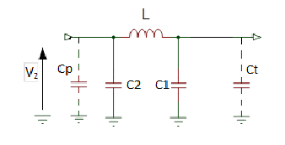

*Schéma réalisé*

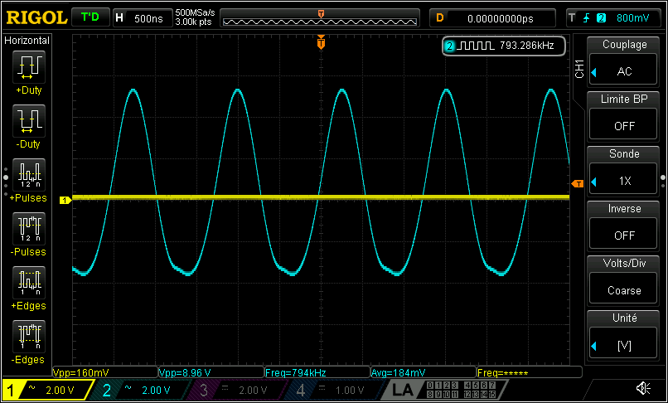

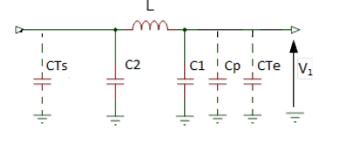

*Schéma réalisé*

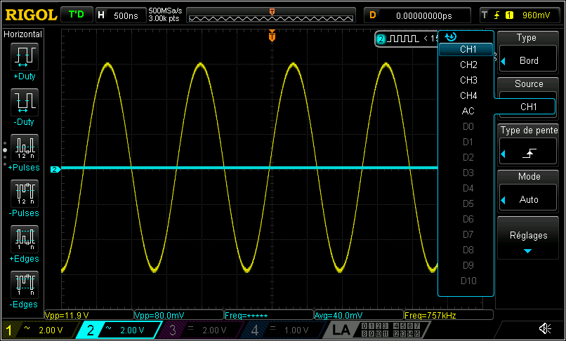

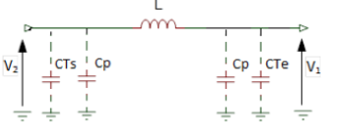

*Schéma réalisé*

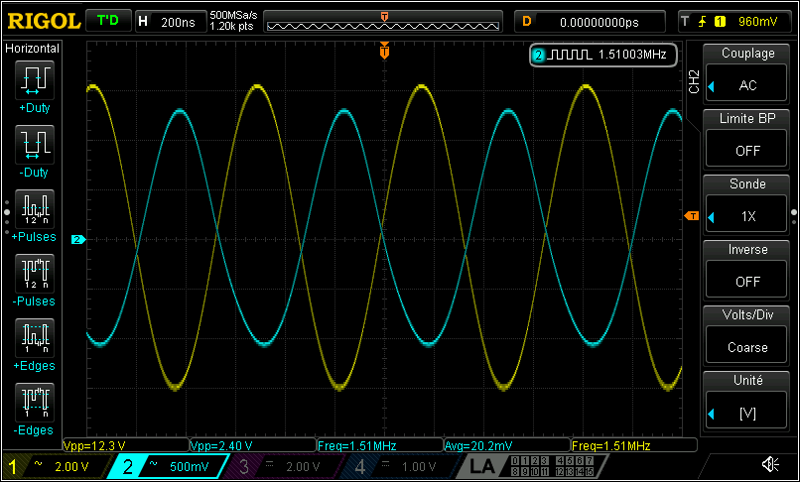

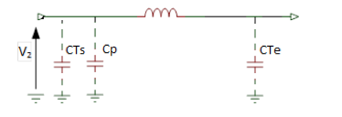

*Schéma réalisé*

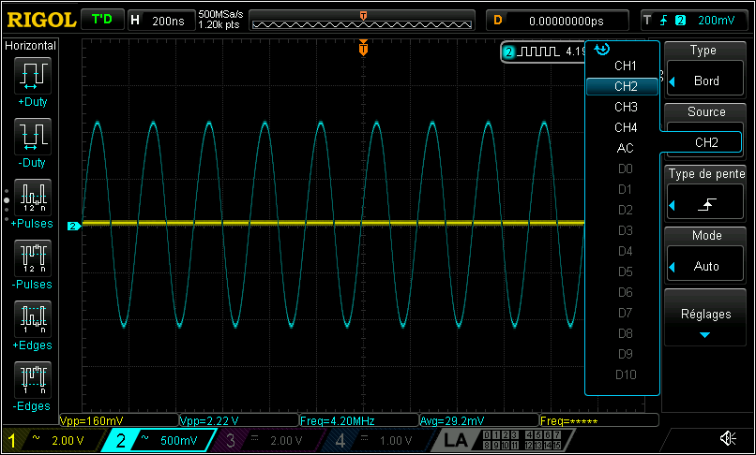

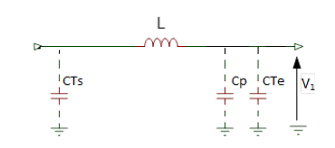

*Schéma réalisé*

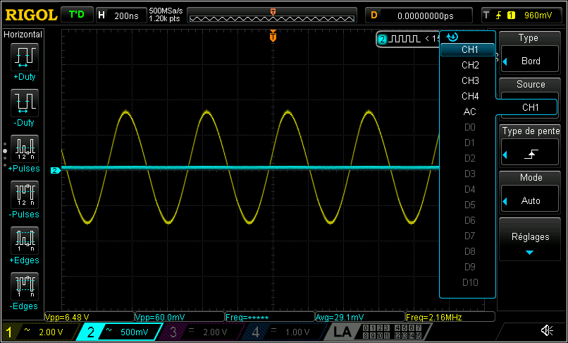

## Manipulations oscillateur Clapp

Valeurs :

$L=120pH$ $C_{1}=2.2nF$ $C_{2}=1.5nF$ $f=900kHz$

La résistance la plus proche normalisée est 470Ω

Condensateur : pour $C_{3}=370pF$

